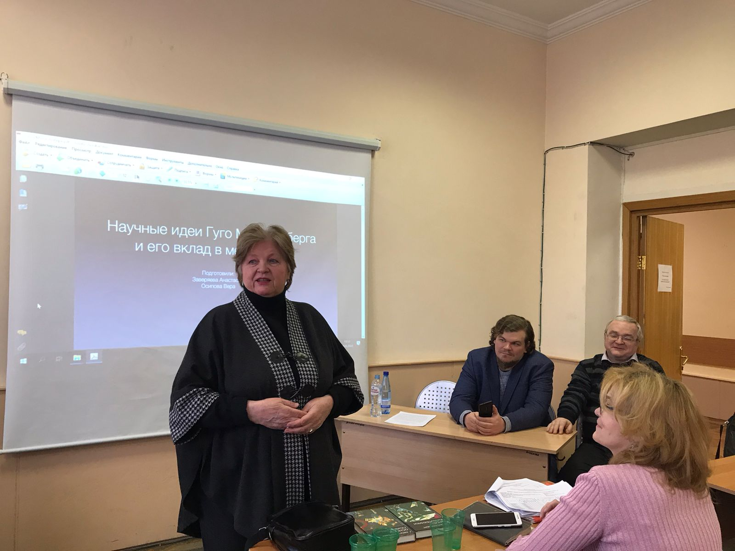

14 марта 2022 г. в ауд. 420 (14:30) состоялось заседание студенческого научного кружка «История управленческой мысли» на тему: «Вклад немецких ученых первой половины XX в. в управление» (смешанный формат).
Количество участников – 54.
Организаторы:
К.э.н., доцент кафедры управления С.А.Овчинников,
К.и.н., доцент кафедры управления К.А.Чистякова
Заседание кружка открыла докт.экон.наук, проф. Н.В.Овчинникова, являющаяся его научным руководителем. Она охарактеризовала вклад в науку управления германских исследователей начала XX в.: социолога Макса Вебера и психолога Гуго Мюнстерберга.
С сообщением о вкладе специалистов в области психологии управления в развитие всемирной истории управленческой мысли выступил к.э.н., доцент кафедры управления С.А.Овчинников. Он познакомил студентов с книгами Г.Мюнстерберга по основам психотехники, возможностями применения основ психотехники в управлении.
С докладом и содержательной презентацией на тему «Научные идеи Гуго Мюнстерберга и его вклад в менеджмент» участников круглого стола познакомили студенты 2 курса д/о, факультета управления Осипова Вера, Заверяева Анастасия.
В дискуссии приняли участие как студенты 1 и 2 курсов д/о факультета управления, 2 курса ИАИ ФАД, так и преподаватели к.и.н., доцент Горелова С.И (куратор 1 курса), к.и.н., проф. Артемов О.Ю.
Подвела итоги круглого стола к.и.н., доцент кафедры управления Чистякова К.А., отметив актуальность изучения наследия германских ученых в современных условиях.

